Dosežki in priznanja
v šolskem letu 2013/2014

Priznanje Mestne občine in Rdečega križa OŠ Vrhovci za družbeno odgovornost

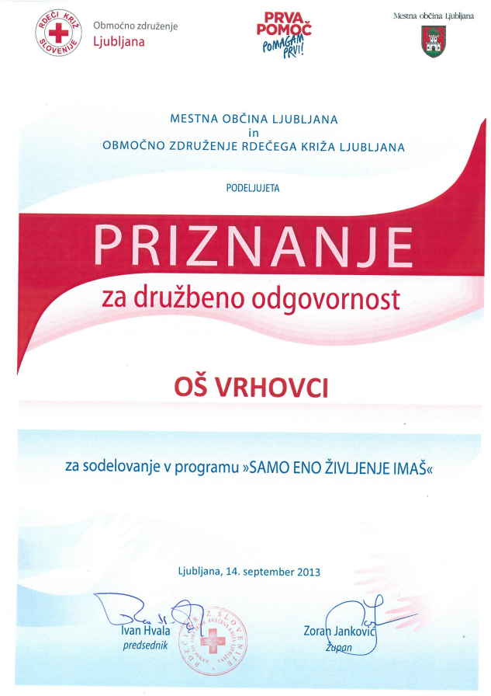
Rezultati prvenstva Genius Logicus na mednarodni ravni
(sodeluje 17 držav)
Ajda Zdešar 18 mesto v kategoriji najmlajši učenci
Nace Sever 20 mesto v kategoriji starejši učenci
ISKRENE ČESTITKE!
Mentorici
Urška Letnar Smolčič
Sonja Vindiš

Uradni rezultati šolskega tekmovanja iz znanja zgodovine, 10. 12. 2013
# | Ime in priimek | Razred | Mentor | Skupaj | Bronasto  priznanje | Izbran  za PT
1. | Jure Kropivšek | 9.a | Darja Skopec | 35 | • | •
1. | Leon Samotorčan | 9.b | Darja Skopec | 35 | • | •
3. | Nace Sever | 9.b | Darja Skopec | 34 | • | •
4. | Miha Gjura | 9.b | Darja Skopec | 32 | • | •
5. | Urban Novak | 9.a | Darja Skopec | 31 | • | •
6. | Grega Snoj | 8.a | Darja Skopec | 30 | •
6. | Tim Vivoda | 8.b | Darja Skopec | 30 | •
8. | Lara Omahen | 8.b | Darja Skopec | 29
8. | Tadej Šteblaj | 8.b | Darja Skopec | 29
10. | Blaž Kozjek | 8.a | Darja Skopec | 26
10. | Metka Pintar | 8.b | Darja Skopec | 26
10. | Eva Šintler | 9.b | Darja Skopec | 26
13. | Anže Drmaž | 8.b | Darja Skopec | 25
13. | Lara Kušar | 8.b | Darja Skopec | 25
15. | Aljaž Dečman | 8.b | Darja Skopec | 23
15. | Maja Erjavec | 8.b | Darja Skopec | 23
17. | Borut Eberl | 8.b | Darja Skopec | 21
18. | Juš Dolenc | 9.a | Darja Skopec | 19
19. | Žana Zakrajšek | 8.a | Darja Skopec | 18
20. | Džan Merdanović | 8.a | Darja Skopec | 16
20. | Leon Špacapan | 8.a | Darja Skopec | 16
22. | Marko Luka Junker | 8.b | Darja Skopec | 15
22. | Ana Kambič | 9.b | Darja Skopec | 15

Čestitke vsem sodelujočim. Posebna pohvala dobitnikom bronastih priznanj in uvrščenim na področno tekmovanje.

Darja Skopec

Bober -
mednarodno tekmovanje v računalniški in informacijski pismenosti

Obvestilo o izboru tekmovalcev, ki se bodo udeležili državnega tekmovanja.
Kategorija bobrček:
Blaž Matija Samotorčan 140/176 točk
Maks Pustovrh 136/176 točk

Kategorija mladi bober:
Tadej Šteblaj 164/172 točk.
Urban Novak 156/172 točk

Vsem tekmovalcem čestitamo za dosežene rezultate!

Bronasto priznanje na šolskem tekmovanju so osvojili:
Kategorija bobrček:
1.Blaž Matija Samotorčan
2.Maks Pustovrh
3.Alja Turk Hvala
4.Nika Grmovšek
5.Blaž Kozjek
6.Ajda Treven
7.Ajda Zdešar
8.Teja Vintar
9.Luka Jeraša
10.Vid Praprotnik Čurić
11.Arne Osojnik
12.Tjaša Pristov

Kategorija Mladi bober:
1.Tadej Šteblaj
2.Urban Novak
3.Leon Samotorčan
4.Jernej Pustovrh
5.Blaž Kozjek
6.Tim Vivoda
Mentorica: Sonja Vindiš

Rezultati državnega tekmovanja v informacijski in računalniški pismenosti BOBER 2013 / 2014
Tekmovanja, ki je potekalo v Mariboru, so še udeležili štirje učenci naše šole in dosegli naslednje rezutlate:
Blaž Matija Samotorčan, 6. a (kategorija Bobrček) - je med 91 učenci iz cele Slovenije, ki so bili uvrščeni na državno tekmovanje, zasedel 30. mesto in osvojil SREBRNO PRIZNANJE.
Urban Novak, 9. a (kategorija Bober) - je med 118 učenci iz države zasedel 4. mesto in osvojil ZLATO PRIZNANJE.
Čestitamo!
Mentorica: Sonja Vindiš

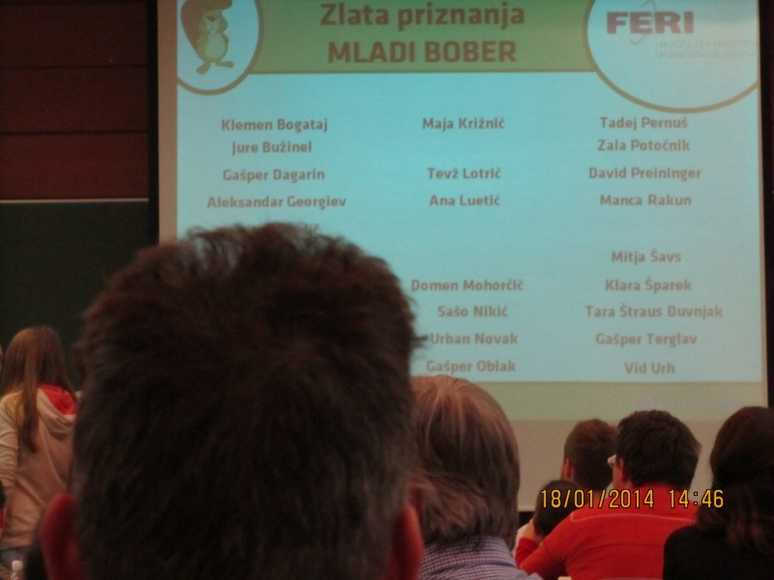
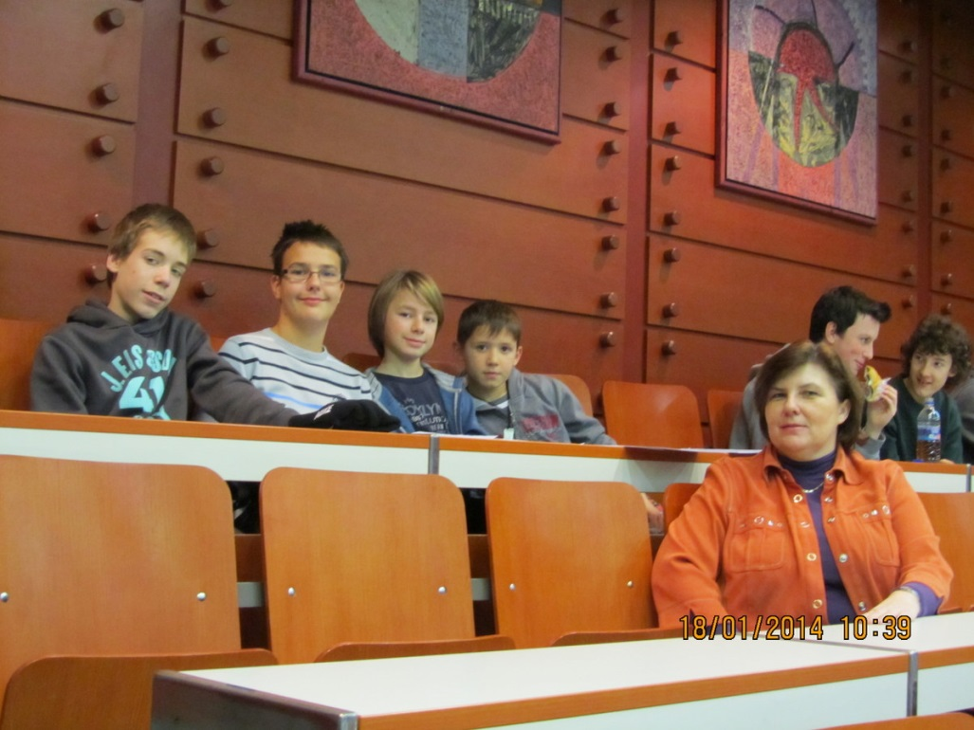
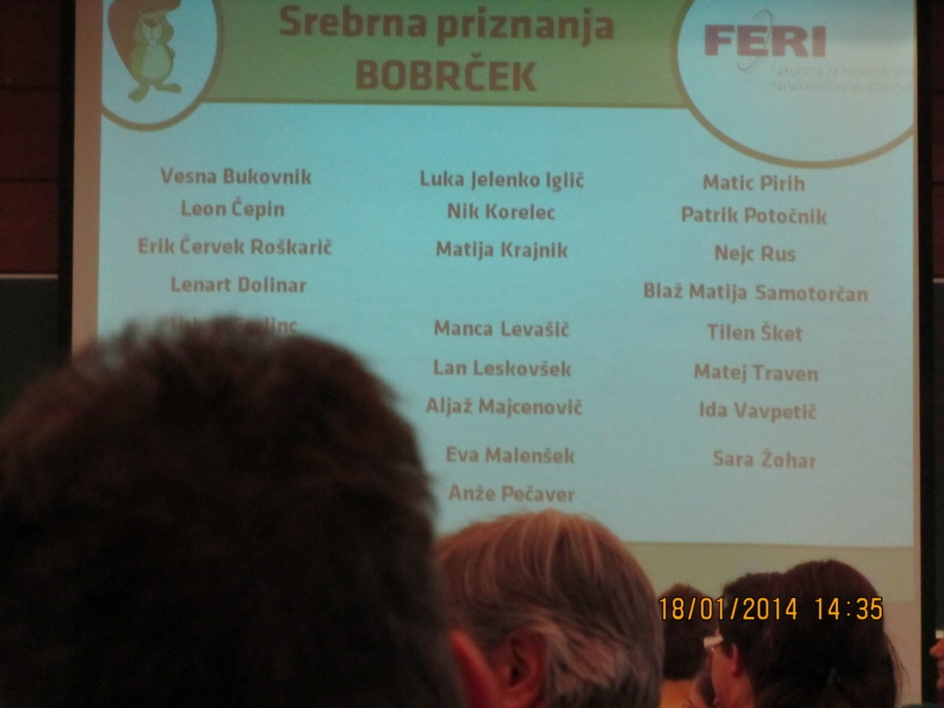

Rezultati področnega tekmovanja iz znanja zgodovine

Ime in priimek | mentor | Število točk | Srebrno priznanje | Izbran za državno tekmovanje
Leon Samotorčan | Darja Skopec | 36 | DA | NE
Jure  Kropivšek | Darja Skopec | 34 | DA | NE
Nace  Sever | Darja Skopec | 29 | DA | NE
Urban  Novak | Darja Skopec | 28 | NE | NE
Miha  Gjura | Darja Skopec | 25 | NE | NE

Iskrene čestitke vsem udeležencem. Posebna pohvala dobitnikom srebrnih priznanj.
Mentorica področnega tekmovanja:
Darja Skopec

Rezultati tekmovanja za matematični kenguru

Uradni rezultati tekmovanja za tekmovalno kategorijo 1. razred
# | Ime in priimek | Mentor | Vzgojitelj | Skupaj | Bronasto  priznanje
1. | Aida Ališić | Urška Erjavec | Anka Klavs | 35.00 | •
1. | Nick Kalan | Nataša Jagličič | Renata Kreissler | 35.00 | •
1. | Lara Kucler | Urška Erjavec | Anka Klavs | 35.00 | •
1. | Thor Marolt | Nataša Jagličič | Renata Kreissler | 35.00 | •
1. | Julija Osojnik | Urška Erjavec | Anka Klavs | 35.00 | •
1. | David Luka Samotorčan | Urška Erjavec | Anka Klavs | 35.00 | •
1. | Ivona Toni | Nataša Jagličič | Renata Kreissler | 35.00 | •
1. | Anja Završki | Urška Erjavec | Anka Klavs | 35.00 | •
1. | Taj Žmitek Pravst | Nataša Jagličič | Renata Kreissler | 35.00 | •
10. | Erik Jenko | Urška Erjavec | Anka Klavs | 31.00 | •
11. | Anes Aličević | Nataša Jagličič | Renata Kreissler | 30.00 | •
11. | Lovro Berden | Nataša Jagličič | Renata Kreissler | 30.00 | •
11. | Maša Blatnik | Nina Cvek Bijelič | Tatjana Selan | 30.00 | •
11. | Martin Cuderman | Nataša Jagličič | Renata Kreissler | 30.00 | •
11. | Luka Cvelbar | Urška Erjavec | Anka Klavs | 30.00 | •
11. | Matic Čepon | Nataša Jagličič | Renata Kreissler | 30.00 | •
11. | Anžej Dolenc | Nataša Jagličič | Renata Kreissler | 30.00 | •
11. | Erika Dolničar | Urška Erjavec | Anka Klavs | 30.00 | •
11. | Luka Hodak | Nataša Jagličič | Renata Kreissler | 30.00 | •
11. | Luka Hrovatič | Nina Cvek Bijelič | Tatjana Selan | 30.00 | •
11. | Nejla Kličić | Nataša Jagličič | Renata Kreissler | 30.00 | •
11. | Mei Krajnčič | Nina Cvek Bijelič | Tatjana Selan | 30.00 | •
11. | Kaja Tana Kržič | Nataša Jagličič | Renata Kreissler | 30.00 | •
11. | Ana Kucler | Urška Erjavec | Anka Klavs | 30.00 | •
11. | Vid Martinjak | Urška Erjavec | Anka Klavs | 30.00 | •
11. | Ivona Milovanović | Nataša Jagličič | Renata Kreissler | 30.00 | •
11. | Lena Musič | Nataša Jagličič | Renata Kreissler | 30.00 | •
11. | Žiga Pečjak | Urška Erjavec | Anka Klavs | 30.00 | •
11. | Gašper Podlesnik | Urška Erjavec | Anka Klavs | 30.00 | •
11. | Tija Ropret | Nataša Jagličič | Renata Kreissler | 30.00 | •
11. | Nastja Stojanova | Nina Cvek Bijelič | Tatjana Selan | 30.00 | •
11. | Julija Šebenik | Nataša Jagličič | Renata Kreissler | 30.00 | •
11. | Vid Tomc | Nataša Jagličič | Renata Kreissler | 30.00 | •
11. | Jan Zgonc | Urška Erjavec | Anka Klavs | 30.00 | •

Uradni rezultati tekmovanja za tekmovalno kategorijo 2. razred
# | Ime in priimek | Mentor | Skupaj | Bronasto  priznanje
1. | Matej Douglas Philip Groombridge | Amadeja Križ | 50.00 | •
2. | Jaša Verovnik | Nataša Golec | 46.00 | •
3. | Maja Čarman | Amadeja Križ | 45.00 | •
3. | Ema Fatur | Amadeja Križ | 45.00 | •
3. | Sandra Laznik | Amadeja Križ | 45.00 | •
3. | Daša Ponikvar | Amadeja Križ | 45.00 | •
3. | Zara Turk Hvala | Nataša Golec | 45.00 | •
8. | Anže Horvat | Nataša Golec | 40.00 | •
8. | Filip Jeraša | Nataša Golec | 40.00 | •
8. | Pia Kutin | Nataša Golec | 40.00 | •
8. | Tia Kutin | Nataša Golec | 40.00 | •
8. | Jure Lipovec | Nataša Golec | 40.00 | •
8. | Pia Pucher | Nataša Golec | 40.00 | •
8. | Tevž Remškar | Amadeja Križ | 40.00 | •
8. | Taja Repovš | Nataša Golec | 40.00 | •
8. | Zala Simona Sojar | Nataša Golec | 40.00 | •
17. | Zoja Andrejka | Amadeja Križ | 37.00 | •

Uradni rezultati tekmovanja za tekmovalno kategorijo 3. razred
# | Ime in priimek | Mentor | Skupaj | Bronasto  priznanje
1. | Nea Artač | Alenka Stružnik | 40.00 | •
1. | Sergej Novaković | Alenka Stružnik | 40.00 | •
1. | Tom Pristov | Alenka Stružnik | 40.00 | •
4. | Alja Belec | Jerneja Šorli | 35.00 | •
4. | Diona Vesna Krmelj | Alenka Stružnik | 35.00 | •
4. | Gaja Nučič | Alenka Stružnik | 35.00 | •
4. | Nika Završki | Alenka Stružnik | 35.00 | •
8. | Jaroš Rovan | Alenka Stružnik | 32.00 | •
8. | Vika Zamuda | Alenka Stružnik | 32.00 | •
8. | Zoja Zupan | Jerneja Šorli | 32.00 | •
11. | Tevž Urbančič | Alenka Stružnik | 30.00 | •
12. | Nik Pustovrh | Alenka Stružnik | 28.00 | •
12. | Lara Touzery | Jerneja Šorli | 28.00 | •
14. | Maja Jesenovec | Alenka Stružnik | 27.00 | •
15. | Jakob Pečjak | Jerneja Šorli | 26.00 | •

Uradni rezultati tekmovanja za tekmovalno kategorijo 4. razred
# | Ime in priimek | Mentor | Skupaj | Bronasto  priznanje
1. | Lan Tanko | Irma Starman | 65.00 | •
2. | Andrea Novak | Irena Gerjol Osipovič | 55.75 | •
3. | Alex Kodelja | Irma Starman | 47.50 | •
3. | Arne Osojnik | Irena Gerjol Osipovič | 47.50 | •
5. | Tiara Gruden | Irena Gerjol Osipovič | 46.50 | •
6. | Špela Zajc | Irena Gerjol Osipovič | 44.75 | •
7. | Matej Erjavec | Irma Starman | 44.50 | •

Uradni rezultati tekmovanja za tekmovalno kategorijo 5. razred
# | Ime in priimek | Mentor | Skupaj | Bronasto  priznanje
1. | Tjaša Pristov | Jana Suhadolc | 61.25 | •
2. | Luka Jeraša | Vesna Rozman | 58.25 | •
3. | Nika Grmovšek | Jana Suhadolc | 57.50 | •
4. | Ajda Zdešar | Jana Suhadolc | 55.75 | •
Uradni rezultati tekmovanja za tekmovalno kategorijo 6. razred
# | Ime in priimek | Mentor | Skupaj | Bronasto  priznanje
1. | Alja Turk Hvala | Renata Dužič | 92.50 | •
2. | Jure Snoj | Andreja Kozina | 81.25 | •
3. | Nina Pirc Jevšenak | Andreja Kozina | 71.25 | •
4. | Maks Pustovrh | Andreja Kozina | 68.75 | •
4. | Blaž Matija Samotorčan | Renata Dužič | 68.75 | •
6. | Andraž Iskra | Andreja Kozina | 67.50 | •
6. | Jakob Jaklič | Renata Dužič | 67.50 | •

Uradni rezultati tekmovanja za tekmovalno kategorijo 7. razred
# | Ime in priimek | Mentor | Skupaj | Bronasto  priznanje
1. | Hana Fatur | Renata Dužič | 115.00 | •
2. | Nik Košnik | Andreja Kozina | 101.25 | •
3. | Jernej Pustovrh | Andreja Kozina | 91.25 | •
4. | Zala Vogrič | Renata Dužič | 82.00 | •
5. | Jerica Ledinek | Renata Dužič | 68.75 | •
6. | Tajda Pavlin | Renata Dužič | 65.75 | •
7. | Katja Škantelj | Renata Dužič | 61.25 | •
8. | Jurij Dolinar | Renata Dužič | 58.75 | •

Uradni rezultati tekmovanja za tekmovalno kategorijo 8. razred
# | Ime in priimek | Mentor | Skupaj | Bronasto  priznanje
1. | Bruno Šulman | Renata Dužič | 106.00 | •
2. | Anže Drmaž | Andreja Kozina | 102.00 | •
3. | Luka Osredkar | Sonja Vindiš | 98.75 | •
4. | Tadej Šteblaj | Andreja Kozina | 96.25 | •
5. | Blaž Kozjek | Sonja Vindiš | 92.50 | •
5. | Lara Omahen | Andreja Kozina | 92.50 | •
7. | Matija Vidic | Renata Dužič | 87.50 | •
8. | Maja Erjavec | Renata Dužič | 84.50 | •
9. | Tim Vivoda | Andreja Kozina | 83.50 | •
10. | Žiga Cencelj | Renata Dužič | 81.25 | •

Uradni rezultati tekmovanja za tekmovalno kategorijo 9. razred
# | Ime in priimek | Mentor | Skupaj | Bronasto  priznanje
1. | Leon Samotorčan | Renata Dužič | 115.00 | •
1. | Nace Sever | Renata Dužič | 115.00 | •
3. | Urban Novak | Renata Dužič | 108.75 | •
4. | Miha Gjura | Renata Dužič | 105.00 | •
5. | Vesna Pirc Jevšenak | Renata Dužič | 91.25 | •
6. | Žiga Podlesnik | Andreja Kozina | 90.00 | •
7. | Ana Jaklič | Andreja Kozina | 88.75 | •

Področnega tekmovanja se bo udeležilo 20 učencev naše šole.

Aktiv učiteljev matematike OŠ Vrhovci

POPelka
Na OŠ Vrhovci smo imeli velik dogodek.
Pripravili smo glasbeno-plesni spektakel z naslovom POPelka.
Ogledate si ga lahko na spodnjem okencu.

Če pa želite, lahko na tej povezavi pogledate še lanski Mijauzikel.

Tekmovanje iz znanja geografije
6. februarja 2014 smo izpeljali šolsko tekmovanje iz znanja geografije. 9 učencev je doseglo bronasto priznanje. Najboljša učenca, Blaž Kozjek in Tim Vivoda, sta se udeležila območnega tekmovanja.

# | Ime in priimek | Razred | Skupaj | Bronasto  priznanje | Izbran  za OT
1. | Blaž Kozjek | 8.a | 25 | • | •
1. | Tim Vivoda | 8.b | 25 | • | •
3. | Leon Samotorčan | 9.b | 24 | •
4. | Jure Kropivšek | 9.a | 22 | •
5. | Tadej Šteblaj | 8.b | 21 | •
5. | Urban Novak | 9.a | 21 | •
7. | Hana Fatur | 7.b | 20 | •
7. | Juš Dolenc | 9.a | 20 | •
7. | Metka Pintar | 8.b | 20 | •
10. | Bruno Šulman | 8.a | 17
11. | Grega Snoj | 8.b | 15

12. marca 2014 je bilo na OŠ KOLEZIJA območno tekmovanje iz znanja geografije. Naša učenca sta se odlično uvrstila.
Blaž Kozjek je dosegel 13. mesto, Tim Vivoda pa 6. mesto. Oba učenca sta dosegla srebrno priznanje, Tim pa se bo udeležil državnega tekmovanja, ki bo 15. 4. 2014 na OŠ Rudolfa Maistra Šentilj.

ČESTITAMO VSEM TEKMOVALCEM!

REZULTATI TEKMOVANJA IZ LOGIKE GENIUS LOGICUS
1.DEL - BREZ OMEJITVE ČASA

Kategorija 06 - benjaminek
Število možnih točk 55
Uvrstitev na šoli | Ime in priimek | Število doseženih točk
1. | Sergej Novaković | 25
2. | Alja Belec | 17
3. | Jasmina Jušić | 15

Kategorija 05 - najmlajši učenci
Število možnih točk 55
Uvrstitev na šoli | Ime in priimek | Število doseženih točk
1. | Nika Grmovšek | 48
2. | Lan Tanko | 40
3. | Dada Došen | 27
4. | Arne Osojnik | 22
5. | Matej Erjavec | 21
6. | Alex Kodelja | 16
7. | Sara Petrovčič | 12
8. | Jaka Rojc | 8
9. | Nina Kucler | 7
10. | Tevž Urbančič | 6
11. | Mark Sever | 4
12. | Jan Garneš | 3

Kategorija 04 - mlajši učenci
Število možnih točk 55
Uvrstitev na šoli | Ime in priimek | Število doseženih točk
1. | Alja Turk Hvala | 47
2. | Ajda Zdešar | 37
3. | Maks Pustovrh | 34
4. | Tjaša Pristov | 29
5. | Ajda Treven | 26
6. | Anže Trobec | 17
7. | Mark Jerin | 14
8. | Rok Rihar | 12
9. | Kaja Prosenik | 6

Kategorija 03 - starejši učenci
Število možnih točk 55
Uvrstitev na šoli | Ime in priimek | Število doseženih točk
1. | Matija Vidic | 36
2. | Jernej Pustovrh | 33
3. | Anže Drmaž | 32
4. | Blaž Kozjek | 30
 | Tadej Šteblaj | 30
6. | Bruno Šulman | 29
7. | Luka Osredkar | 25
 | Tim Vivoda | 25
9. | Marko Luka Junker | 11
10. | Nik Pustovrh | 10

Kategorija 02 - mlajši dijaki
Število možnih točk 55
Uvrstitev na šoli | Ime in priimek | Število doseženih točk
1. | Nace Sever | 47
2. | Leon Samotorčan | 36
3. | Urban Novak | 32

Čestitke vsem sodelujočim učencem ter posebne čestitke najuspešnejšim učencem!
Mentorici:
Urška Letnar Smolčič
Sonja Vindiš

Zahvala OŠ Vrhovci za pomoč pri izvedbi regijskega preverjanja osnovnošolskih ekip iz prve pomoči
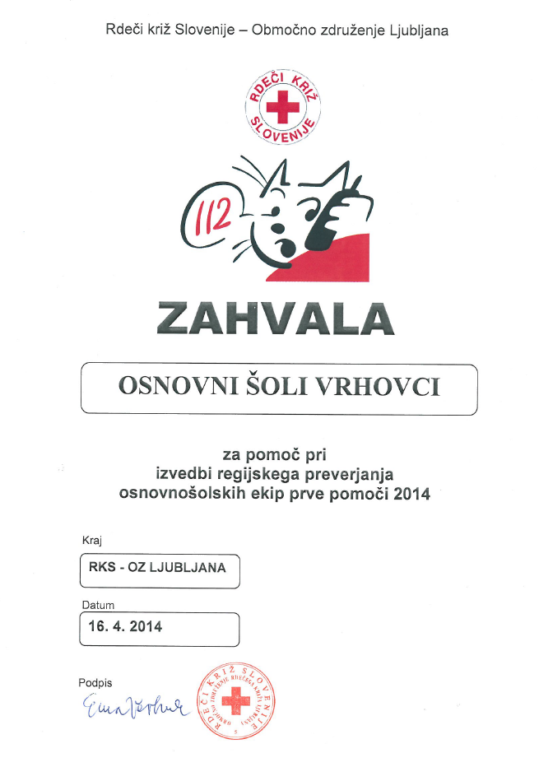

Tekmovanje KAJ VEŠ O PROMETU?
Na šoli je bilo 22. in 24. 4. 2014 tekmovanje Kaj veš o prometu?. 31 učencev 6., 7., 8. in 9.
razreda se je pomerilo v znanju o prometu in vožnji po spretnostnem poligonu. Zmagovalna
1. mesto: Martin ISKRA, 8. B
2. mesto: Žan KONSTANTINOVIČ, 7. B
3. mesto: Blaž Matija SAMOTORČAN, 6. A
Martin Iskra in Žan Konstantinovič sta se udeležila občinskega tekmovanja, ki je bilo 14. 5.
2014, na OŠ Kolezija. Martin ISKRA je na tekmovanju pokazal največ spretnosti na kolesu
in znanja o prometu ter postal prvak mesta Ljubljane. Udeležil se bo državnega tekmovanja,
ki bo 31. 5. 2014, na OŠ Brezovica.
Čestitamo in držimo pesti za državno tekmovanje!

REZULTATI TEKMOVANJA IZ LOGIKE GENIUS LOGICUS

DEL - Z OMEJITVIJO ČASA

Kategorija 06 - benjaminek
Število možnih točk 30
Uvrstitev na šoli | Ime in priimek | Število doseženih točk
1. | Sergej Novaković | 16
2. | Alja Belec | 14
3. | Jasmina Jušić | 9
 | Nik Pustovrh | 9

Kategorija 05 - najmlajši učenci
Število možnih točk 30
Uvrstitev na šoli | Ime in priimek | Število doseženih točk
1. | Nika Grmovšek | 20
 | Lan Tanko | 20
3. | Matej Erjavec | 14
4. | Alex Kodelja | 11
5. | Nina Kucler | 10
 | Jaka Rojc | 10
7. | Dada Došen | 9
8. | Arne Osojnik | 6
9. | Mark Sever | 4
10. | Jan Garneš | 3
 | Tevž Urbančič | 3
12. | Sara Petrovčič | 1

Kategorija 04 - mlajši učenci
Število možnih točk 30
Uvrstitev na šoli | Ime in priimek | Število doseženih točk
1. | Alja Turk Hvala | 20
2. | Tjaša Pristov | 13
3. | Maks Pustovrh | 9
4. | Ajda Treven | 8
5. | Anže Trobec | 7
6. | Mark Jerin | 6
 | Rok Rihar | 6
 | Ajda Zdešar | 6
7. | Kaja Prosenik | 4
Kategorija 03 - starejši učenci
Število možnih točk 30
Uvrstitev na šoli | Ime in priimek | Število doseženih točk
1. | Anže Drmaž | 18
2. | Bruno Šulman | 15
3. | Matija Vidic | 13
 | Tim Vivoda | 13
5. | Luka Osredkar | 9
6. | Jernej Pustovrh | 7
7. | Marko Luka Junker | 3
 | Blaž Kozjek | 3
 | Tadej Šteblaj | 3

Kategorija 02 - mlajši dijaki
Število možnih točk 30
Uvrstitev na šoli | Ime in priimek | Število doseženih točk
1. | Nace Sever | 22
2. | Leon Samotorčan | 11
3. | Urban Novak | 9

Čestitke vsem sodelujočim učencem ter posebne čestitke najuspešnejšim učencem!

